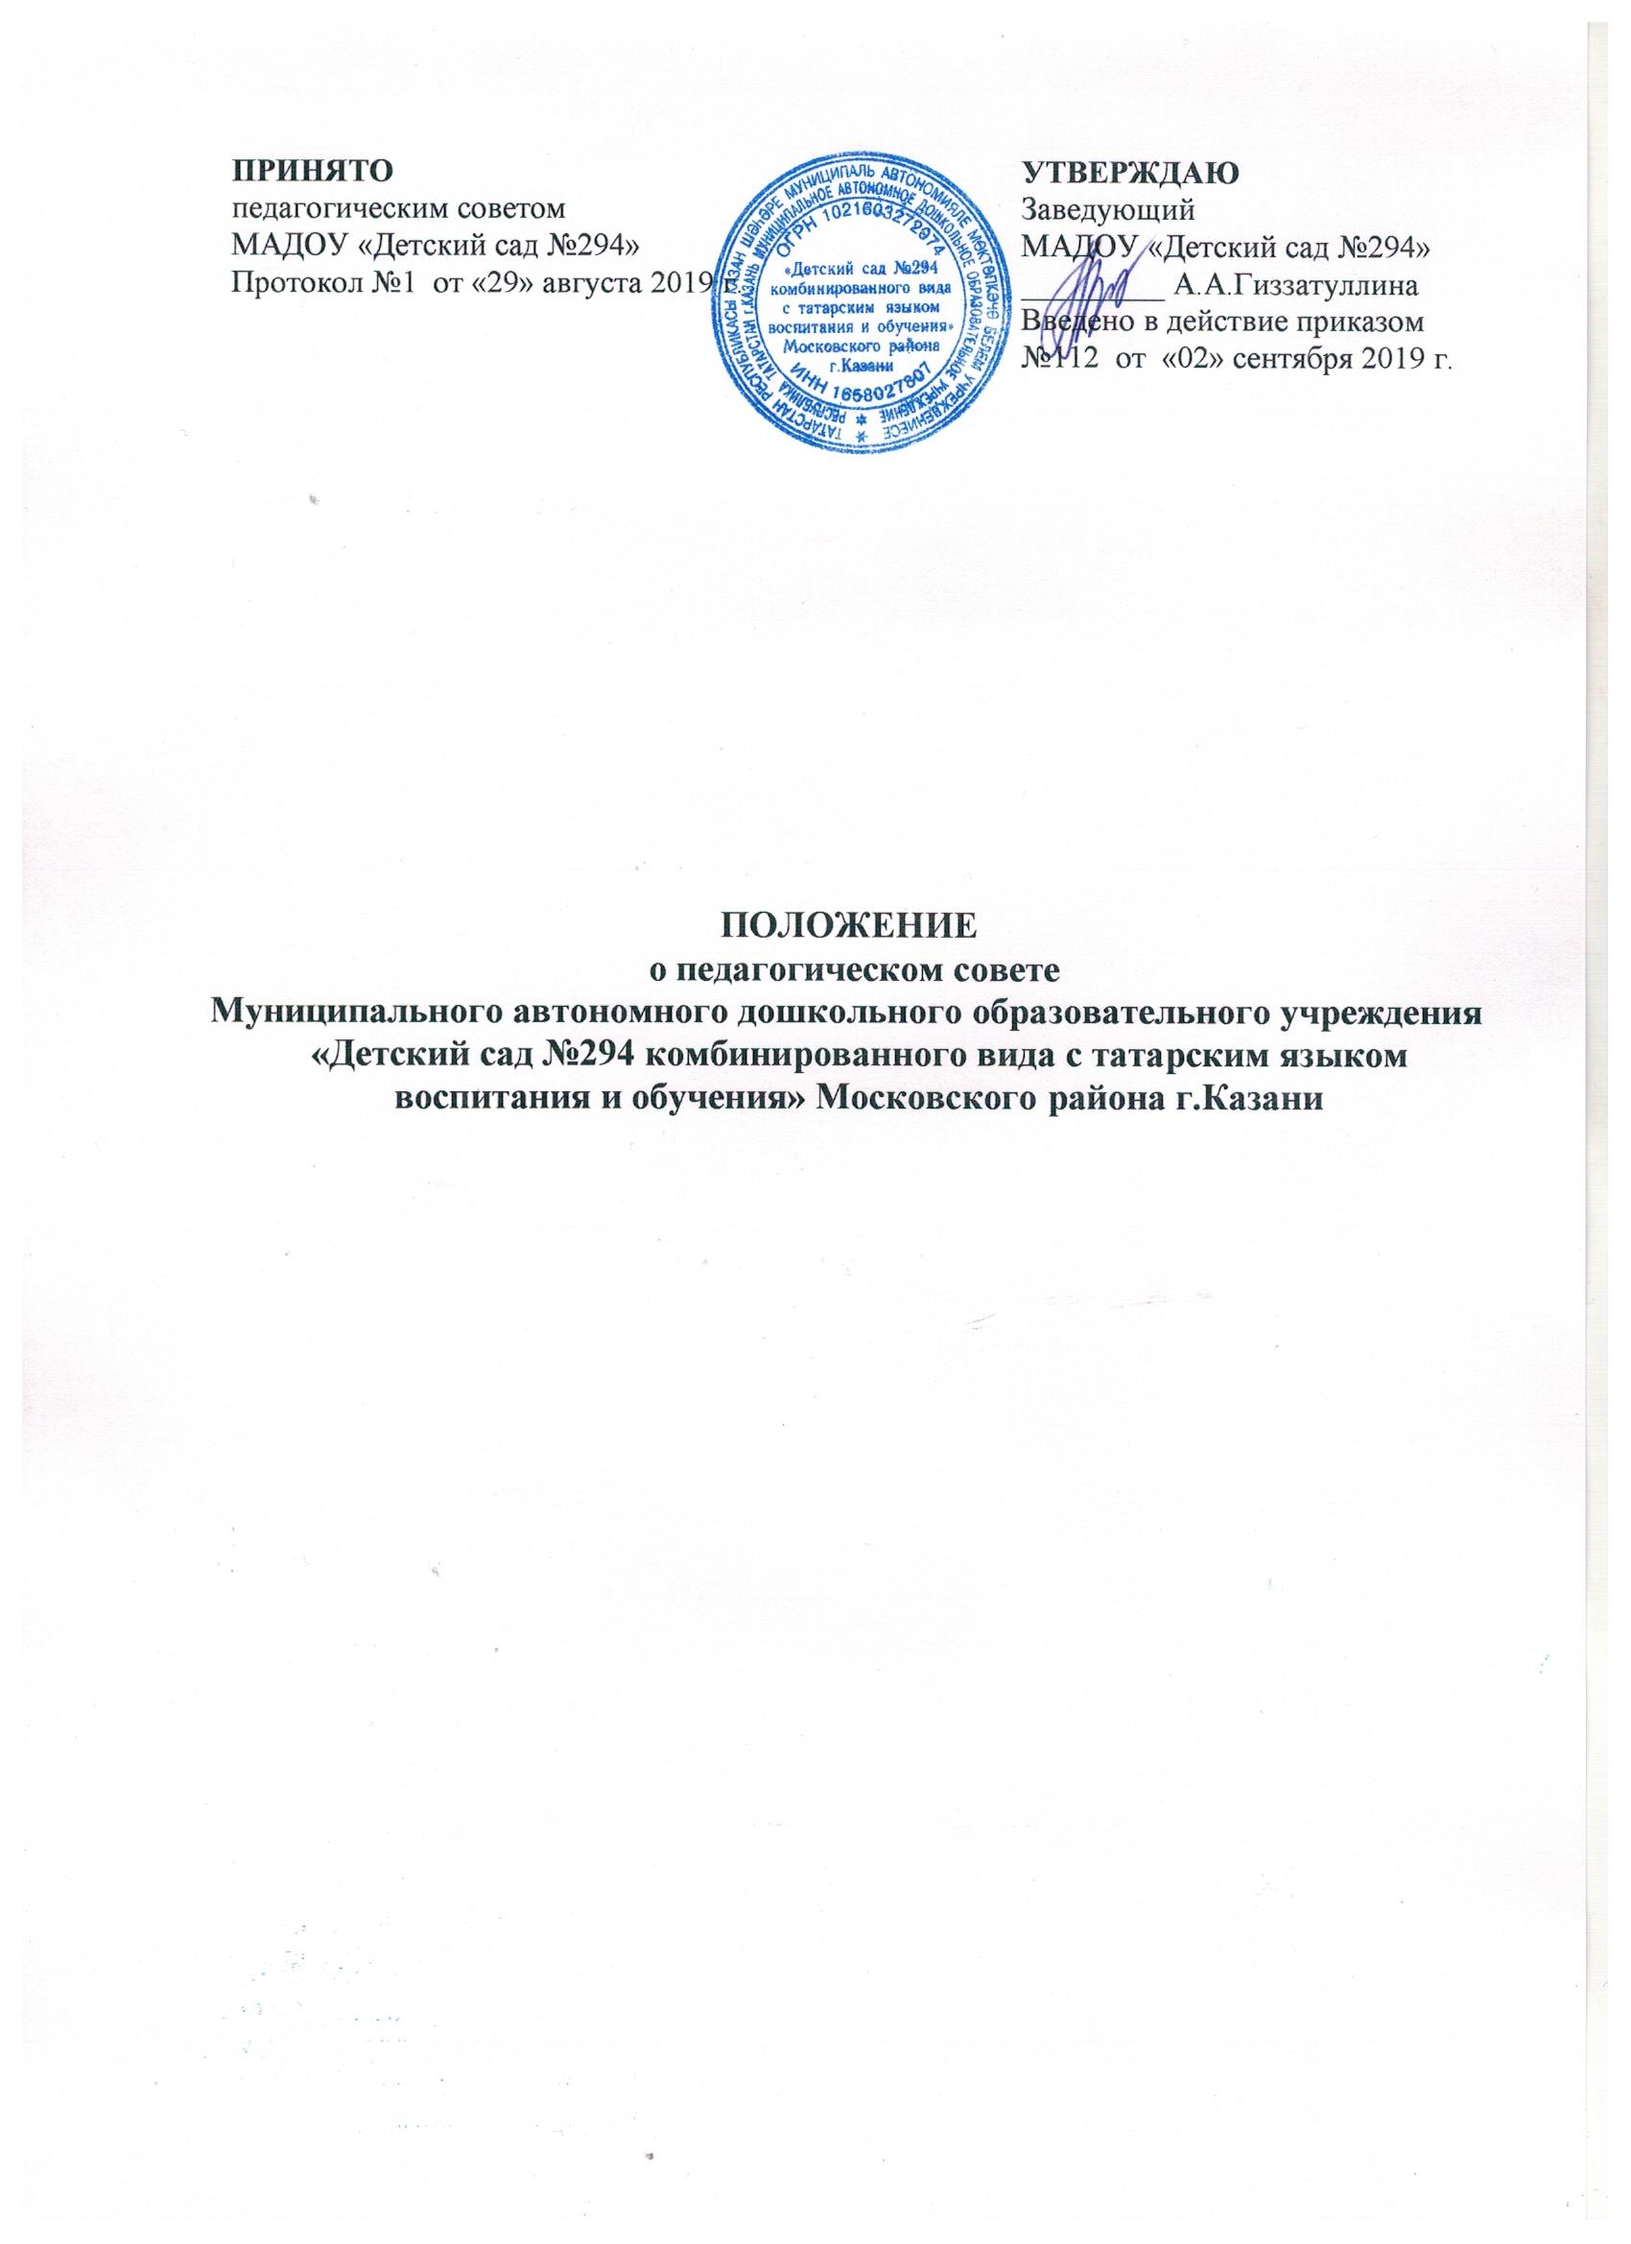
- Общие положения
  - Настоящее положение разработано в соответствии с Федеральным законом от 29.12.2012 № 273-ФЗ «Об образовании в Российской Федерации», Уставом Муниципального автономного дошкольного образовательного учреждения «Детский сад №294 комбинированного вида с татарским языком воспитания и обучения» Московского района г.Казани (далее - МАДОУ).
  - Педагогический совет является коллегиальным органом управления МАДОУ.
  - Педагогический совет постоянно действующий коллегиальный орган, объединяющий всех педагогических работников МАДОУ, включая совместителей:
- разрабатывает программу развития МАДОУ;
- разрабатывает и утверждает Образовательные программы;
-обсуждает и производит выбор различных образовательных программ, а также учебных пособий, допущенных к использованию при реализации указанных образовательных программ.
  - В своей деятельности педагогический совет руководствуется Конвенцией ООН о правах ребенка, федеральным законодательством, законодательством Республики Татарстан в сфере образования и социальной защиты, уставом МАДОУ и настоящим Положением.
  - Педагогический совет избирает из своего состава председателя педагогического совета и секретаря педагогического совета сроком на один учебный год.
  - Заседания педагогического совета являются открытыми: на них могут присутствовать представители всех групп участников образовательных отношений: родители (законные представители) воспитанников, представители учредителя МАДОУ, а также заинтересованные представители органов местного самоуправления, общественных объединений.
- Компетенция педагогического совета
2.1. Педагогический совет принимает/утверждает:
- разрабатывает программу МАДОУ;
- разрабатывает и утверждает образовательные программы МАДОУ «Детский сад №294»;
- обсуждает и производит выбор различных образовательных программ, а так же учебных пособий, допущенных к использованию при реализации указанных образовательных программ;
- способствует повышению квалификации педагогических работников, развитию их творческих инициатив по использованию и совершенствованию методик образовательного процесса и образовательных технологий, в том числе дистанционных образовательных технологий;
- может принимать решение об объявлении конкурса на замещение педагогических должностей и утверждать его условия;
- разрабатывает и принимает локальные нормативные акты МАДОУ «Детский сад №294» по учебно-воспитательным вопросам;
- оказывает содействие деятельности общественных объединений родителей (законных представителей) несовершеннолетних обучающихся, осуществляемой в МАДОУ «Детский сад №294» и не запрещенной законодательством Российской Федерации, путем рассмотрения мотивированных предложений указанных объединений по совершенствованию управления МАДОУ «Детский сад №294», а так же при принятии локальных нормативных актов, затрагивающие их права и законные интересы;
- план работы МАДОУ «Детский сад №294» на учебный год.
- Педагогический совет осуществляет:
- информационно-аналитическую работу на основе достижений психолого-педагогической науки и практики образования, в том числе анализ реализации основной общеобразовательной программы дошкольного образования МАДОУ, анализ работы МАДОУ за учебный год и по отдельным направлениям деятельности;
- разработку системы организационно-методического сопровождения процесса реализации основной общеобразовательной программы дошкольного образования МАДОУ;
- изучение и обсуждение нормативных правовых документов в сфере дошкольного образования;
- выбор средств обучения, в том числе игрового, спортивного, оздоровительного оборудования, инвентаря, необходимого для реализации основной общеобразовательной программы дошкольного образования МАДОУ;
- изучение, выбор (рекомендацию к использованию педагогическими работниками) систем педагогической диагностики;
- анализ результатов педагогической диагностики;
- анализ готовности детей к учебной деятельности на этапе завершения ими дошкольного образования;
- поддержку родителей (законных представителей) в воспитании детей, охране и укреплении их здоровья, вовлечение семей непосредственно в образовательную деятельность;
- контроль за условиями реализации основной общеобразовательной программы дошкольного образования МАДОУ;
- контроль реализации своих решений, соблюдения локальных нормативных актов МАДОУ;
- организацию методической работы, в том числе участие в организации и проведении методических мероприятий.
- Педагогический совет участвует:
- в разработке основной общеобразовательной программы дошкольного образования МАДОУ;
- в разработке программы развития МАДОУ;
- в разработке различных программ и планов развития МАДОУ, в том числе долгосрочных, среднесрочных и краткосрочных;
- в разработке локальных нормативных актов МАДОУ, регламентирующих организационные аспекты деятельности учреждения, управление образовательной организацией;
- в создании развивающей предметно-пространственной среды МАДОУ.
- Педагогический совет рассматривает/заслушивает:
- отчет заведующего МАДОУ с анализом работы за учебный год;
- отчеты педагогических работников;
- доклады представителей организаций и учреждений, взаимодействующих с МАДОУ по вопросам образования;
- итоговые документы контрольно-надзорных органов о результатах контрольно-надзорных мероприятий.
- Педагогический совет принимает:
- основную общеобразовательную программу дошкольного образования МАДОУ;
- программу развития МАДОУ;
- план работы МАДОУ на учебный год;
- локальные нормативные акты МАДОУ, регламентирующие организацию образовательного процесса, образовательные отношения и управление образовательной организации.
- Педагогический совет принимает решения:
- об организации и проведении праздников и мероприятий в МАДОУ;
- о поддержании творческих поисков и опытно - экспериментальной работы педагогических работников;
- о награждении, поощрении педагогических работников МАДОУ
- о представлении педагогических работников МАДОУ к награждению отраслевыми и ведомственными наградами;
- о создании временных творческих объединений с приглашением специалистов различного профиля.

3. Права педагогического совета
3.1. В соответствии со своей компетенцией, установленной настоящим Положением, педагогический совет имеет право:
- обращаться к администрации МАДОУ, коллегиальным органам управления МАДОУ и получать информацию по результатам рассмотрения обращений;
- приглашать на свои заседания любых специалистов для получения квалифицированных консультаций;
- разрабатывать локальные нормативные акты МАДОУ, регламентирующие организацию образовательного процесса, управление и образовательные отношения в образовательной организации;
- разрабатывать основную общеобразовательную программу дошкольного образования МАДОУ, программу развития МАДОУ и другие документы;
- вносить изменения в содержание документов, разрабатываемых и принимаемых педагогическим советом;
- давать разъяснения и принимать меры по рассматриваемым обращениям, по соблюдению локальных актов образовательной организации;
- рекомендовать разработки педагогических работников МАДОУ к публикации;
- рекомендовать работникам МАДОУ повышение квалификации;
- рекомендовать представителей МАДОУ для участия в профессиональных конкурсах.
  - Ответственность педагогического совета
4.1. Педагогический совет несет ответственность за:
- соблюдение в процессе осуществления деятельности законодательства Российской Федерации в сфере Образования;
- соответствие принятых решений действующему законодательству и локальным нормативным актам МАДОУ;
- качественное и своевременное выполнение планов и решений, в том числе направленных на совершенствование деятельности МАДОУ;
- педагогически целесообразный выбор педагогических методик, форм, средств и методов организации образовательного процесса;
- создание благоприятных условий развития детей в соответствии с их возрастными и индивидуальными особенностями и склонностями;
- осуществление контроля за условиями реализации основной общеобразовательной программы дошкольного образования МАДОУ;
- квалифицированную и объективную оценку деятельности МАДОУ;
- выполнение плана своей работы;
- результаты деятельности МАДОУ.

5. Регламент работы педагогического совета
- Педагогический совет проводится не реже четырех раз в течение учебного года. При необходимости проводятся внеплановые педагогические советы.
- Тематика заседаний педагогического совета включается в годовой план работы МАДОУ с учетом целей и задач работы МАДОУ и утверждается на первом в учебном году заседании педагогического совета.
- Работой педагогического совета руководит председатель педагогического совета.
- Время, место и повестка дня заседания педагогического совета сообщается не позднее, чем за две недели до его проведения с целью подготовки каждого педагога к обсуждению темы и обнародуется секретарем педагогического совета на информационном стенде МАДОУ для педагогических работников.
- Для подготовки и проведения педагогического совета при необходимости создается инициативная группа педагогов.
- Решения педагогического совета принимаются открытым голосованием простым большинством голосов. Решения считаются правомочными, если на заседании педагогического совета МАДОУ присутствовало не менее двух третей состава, и считаются принятыми, если за решение проголосовало более половины присутствовавших на заседании.
- Решения педагогического совета после утверждения заведующим МБДОУ становятся обязательными для всех членов педагогического коллектива.
- Организацию выполнения решений педагогического совета осуществляет заведующий МАДОУ и ответственные лица, указанные в решении. Результаты этой работы сообщаются членам педагогического совета на последующих его заседаниях.

6. Делопроизводство педагогического совета
- Заседания педагогического совета оформляются протоколом.
- Протокол педагогического совета составляется не позднее 5 дней после его завершения. В протоколе указываются:
- дата проведения педагогического совета;
- количественное присутствие (отсутствие) членов педагогического совета;
- приглашенные лица (ФИО, должность);
- вопросы повестки дня;
- выступающие лица;
- ход обсуждения вопросов;
- предложения, рекомендации и замечания членов педагогического совета и приглашенных лиц
- количество голосов, поданных «за», «против» и «воздержался» по каждому вопросу, поставленному на голосование;
- решение педагогического совета.
- Протоколы подписываются председателем и секретарем педагогического совета.
- Нумерация протоколов ведется от начала учебного года.
- Книга протоколов педагогического совета нумеруется постранично, прошнуровывается, скрепляется подписью заведующего МАДОУ и печатью МАДОУ.
- Книга протоколов педагогического совета входит в его номенклатуру, хранится в делах МАДОУ и передается по акту (при смене руководителя, передаче в архив).

